# Розробка та опис експериментальної установки

Однією із відомих світових виробників електроприводів є фірма Rexroth, яка є філіалом корпорації Bosсh і пропонує свої технічні рішення, які застосовуються в машинобудування, металургії, хімічні, харчовій промисловості, приладобудуванні, та різноманітних промислових установках. Основним напрямком роботи компанії є електропривод із точним позиціонуванням.

Для роботи із сервоприводом використовується програмне забезпечення, яке включає ряд відповідних програмних компонентів, за допомогою яких можливе якісне регулювання механічних координат електропривода.

Структура сервоприводу Rexroth є характреною для електроприводів із ланкою постійного струму та автономним інвертором напруги (АІН).

В системі реалізовано векторне керування СДПМ що має каскадну структуру, що складається з окремих регуляторів струму, швидкості і положення. Виходячи із вибраного режиму підключається необхідний контур регулювання.

Преваги регулятора положення в даному сервоприводі полягають в тому, що він надає змогу мінімізувати похибку завдяки змінним випереджаючого регулювання швидкістю та прискоренням та має можливість обробляти змішаний сигнал – від давача двигуна та зовнішнього давача положення.

Специфіка роботи регулятора швидкості у даному сервоприводі полягає в тому, що є можливість налаштовувати коефіцієнти ПІ-регулятора автоматично або вручну, можна обробляти змішаний сигнал, регулятор має 4 фільтри другого порядку для фільтрації резонансних частот, фільтр нижніх частот 1-го порядку і фільтр середнього значення, параметри яких вільно налаштовуються а також виконується точна інтерполяція заданих значень регулятора положення.

В ході роботи з обладнанням Rexroth використовується програмне забезпечення, яке включає ряд програм, серед яких варто виділити  *IndraWorks* – середовище для побудови всіх систем керування та приводів Rexroth. Це середовище об’єднує в собі всі інструменти, необхідні для проектування, параметризації, обслуговування, візуалізації та діагностики. *IndraWorks* в інтерактивному режимі проводить користувача через всі етапи введення в експлуатацію, в ході якого вводяться дані, що стосуються технологічного процесу.

Використання даного програмного забезпечення дає можливість проводити діагностику обладнання, виявляти та виправляти недоліки налаштування а також помилки, що виникають в ході експлуатації. Візуалізація перехідних процесів здійснюється за допомогою програмного компоненту *Oscilloscope*.

Також можливим є вирішення задач автоматизації, завдяки вбудованому ПЛК, для програмування якого можна обрати функції і види програмування згідно із стандартом IEC 61131-3. Використовуючи функціональні блоки, що відповідають стандарту PLCOpen, функції привода вводяться в програму ПЛК.

Інтеграція елктроприводу в SCADA системи виконується на базі протоколів Ethernet:

* EtherNet/IP;
* EtherCAT;
* Profinet IO;
* Sercos III;

інші протоколи:

* Profibus DP;
* CANopen.

Окрім вказаних протоколів сервопривод має вільно налагоджувальні дискретні входи та виходи а також аналоговий вхід.

Отже серійний сервопривод Rexroth разом із програмним забезпеченням має можливості:

– реалізовувати алгоритми векторного керування кутовою швидкістю, положенням, моментом приводного двигуна;

– здійснювати налагодження параметрів контурів регулювання;

– здійснювати візуалізацію перехідних процесів системи;

– враховувати особливості технологічного процесу, в якому він може бути використаний;

– реалізовувати як прості, так і складні траєкторії відпрацювання швидкості та положення;

– бути використаним як компонент у складі системи автоматизації технологічного комплексу;

завдяки такому набору функцій він є придатним для дослідження синхронних сервоприводів і використанні його у навчанні студентів для набуття ними навичок у налаштуванні, параметризації та експлуатації сервоприводів.

## Первичне налаштування сервоприводу

### Налаштування зв’язку сервоприводу та персонального комп’ютера

При запуску програми IndraWorks потрібно встановити спосіб з’єднання сервоприводу. Для цього у вікні «Connection to be Selected» обираємо з’єднання за допомогою послідовного порту – «Serial connection» та обираємо порт комп’ютера COM6 (рис.3.1).

Зв’язок сервоприводу з ПК здійснюється за допомогою пристрою узгодження, який детальніше буде розглядатися в наступному розділі.

Після вдалого встановлення зв’язку між ПК та сервоприводом запускається програма IndraWorks (рис.3.2).

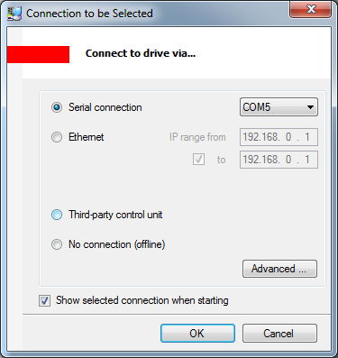

Рисунок 2.1 – Вікно «Connection to be Selected»



Рисунок 2.2 – Інтерфейс програми IndraWorks

### Параметри двигуна

Параметри двигуна, що застосовується у складі сервоприводу, збережені у внутрішній пам’яті двигуна. Доступ до параметрів здійснюється за допомогою команди «Diagnosis/Servise» > «DriveDatabase» (рис.3.3). Після цього на екран виводиться номер параметру (IDN) та його назву (Name), значення параметру в пам’яті двигуна (In DB), значення цього ж параметру в пам’яті інтелектуального модулю (In drive) та одиниці виміру (Unit). Якщо дані параметрів у пам’яті двигуна та інтелектуального модуля відрізняються, то їх потрібно перезаписати, натиснувши кнопку «DB -> Drive».

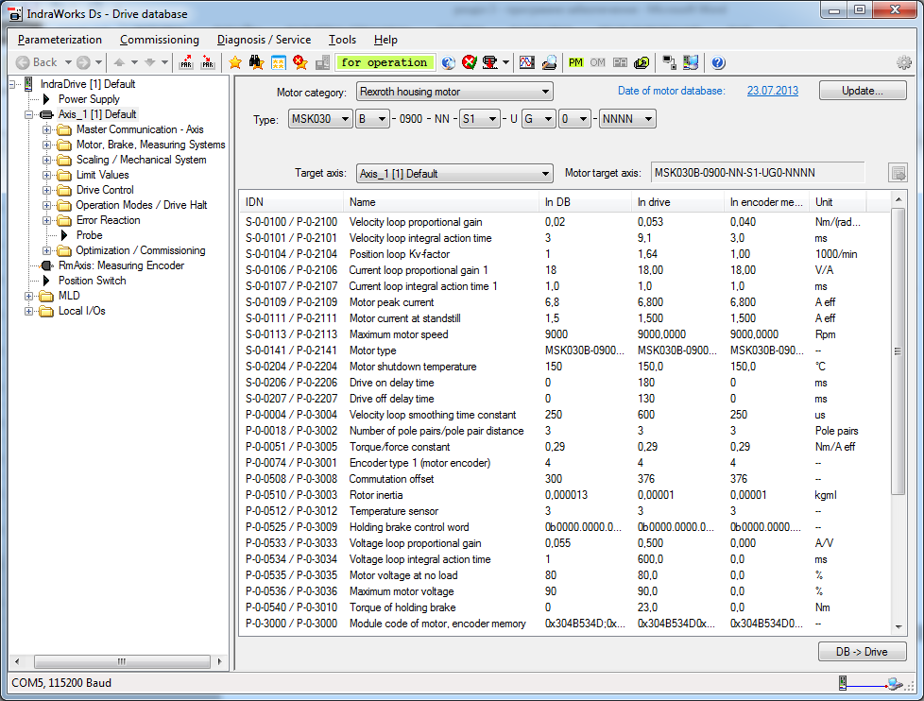

Рисунок 2.3 – Параметри двигуна

**2.1.3 Оптимізація контурів регулювання координатами**

Засоби Rexroth дають можливість автоматично оптимізувати контури регулювання кутового положення та швидкості шляхом визначення таких параметрів, як:

1. Момент інерції навантаження.
2. Коефіцієнт пропорційної складової ПІ регулятора швидкості.
3. Коефіцієнт інтегральної складової ПІ регулятора швидкості.
4. Коефіцієнт пропорційної складової PDDF регулятора положення.
5. Коефіцієнт випереджаючої складової PDDF регулятора положення.
6. Граничну величину прискорення.
7. Сталу часу фільтру завдання швидкості.

Налаштування контурів регулювання координатами здійснюється автоматично. Для цього потрібно:

1. Активувати привод (Drive Enable). Для цього в дереві проекту потрібно обрати пункт «Easy Startup Mode» в папці «Optimization/Commissioning». Привод активується після натискання спочатку кнопки «Start Easy Startup Mode» а потім – «Enable» (рис.3.4). Перед активацією привода потрібно натиснути кнопку «ОК» у вікні попередження про небезпечні роботи. Після цього привод активується, про що свідчить вікно «Axis [1] default» (рис.3.5). Дане вікно призначене для аварійного вимкнення приводу і в ході подальшої роботи знаходить поверх всіх інших відкритих вікон запущених програм.

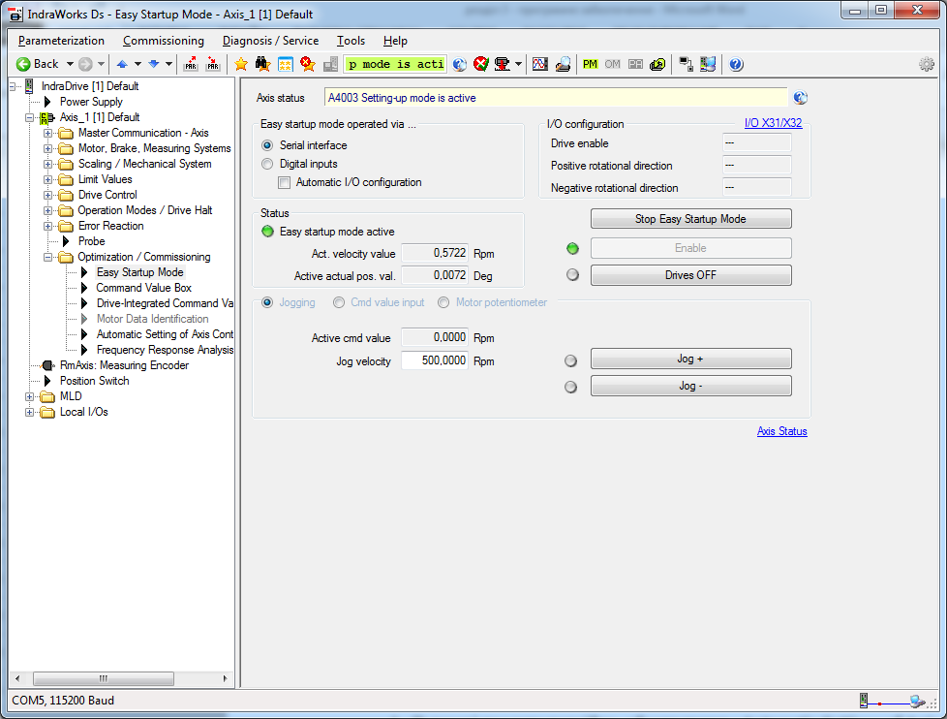

Рисунок 2.4 – Активація приводу

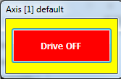

Рисунок 2.5 – Вікно «Axis [1] default»

2. Провести процедуру автоматичного налаштування контурів керування, що складається з таких кроків:

1. В дереві проекту потрібно обрати пункт «Automatic Settings of Axis Control» в папці «Optimization/Commissioning».

2. Обрати спосіб визначення параметрів за абсолютним положенням – «Absolute position limit input» (рис.3.6)

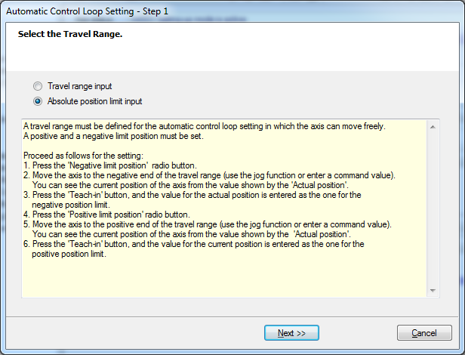

Рисунок 2.6 – Спосіб визначення параметрів

3. Обрати діапазон обертання (не менше 720о) в ході визначення коефіцієнтів налаштування та спосіб руху («Oscillation movement»), як вказано на рис.3.7.

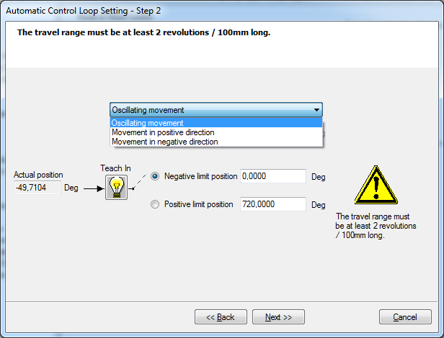

Рисунок 2.7 – Вибір діапазону та способу обертання

4. Вибрати тип установки (Application – «Machine Tool»), встановити параметри, що потрібно визначити, а також умови, за яких вони будуть визначатись (рис.3.8).

5. Після натискання кнопки «Next» розпочнеться процес визначення необхідних параметрів.

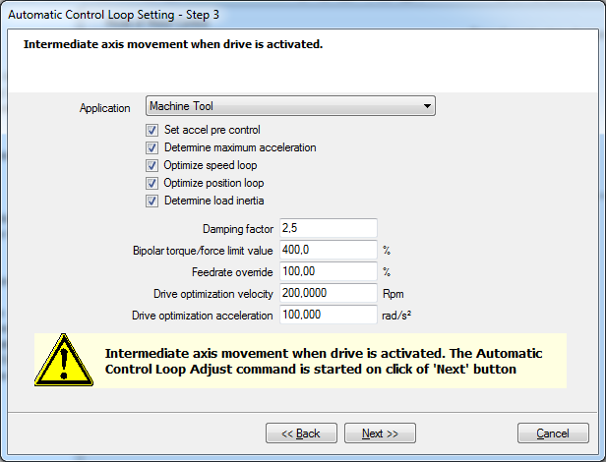

Рисунок 2.8 – Вибір параметрів і граничних значень в ході визначення

6. По закінченню процесу визначення параметрів ці параметри відображаються у новому вікні (рис.3.9) та зберігаються у структурі системи керування.

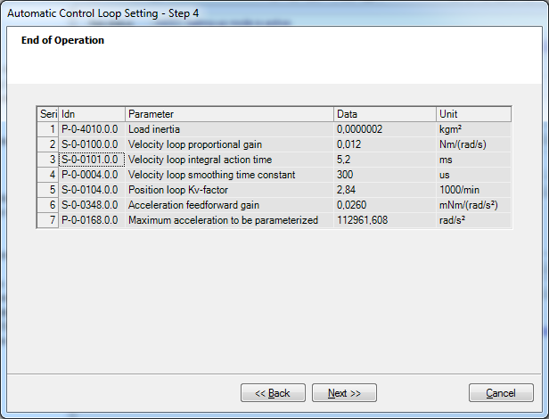

Рисунок 2.9 – Визначені параметри системи

Тепер є можливість переглянути структуру системи керування із встановленими коефіцієнтами, що відповідають даній установці. Для цього необхідно обрати пункт «Axis Control Settings» в папці «Axis Control» папки «Drive Control» (рис.3.10).

Таким чином, контури регулювання положення та швидкості налаштовані для роботи в конкретних умовах, і сервосистема готова до експлуатації.

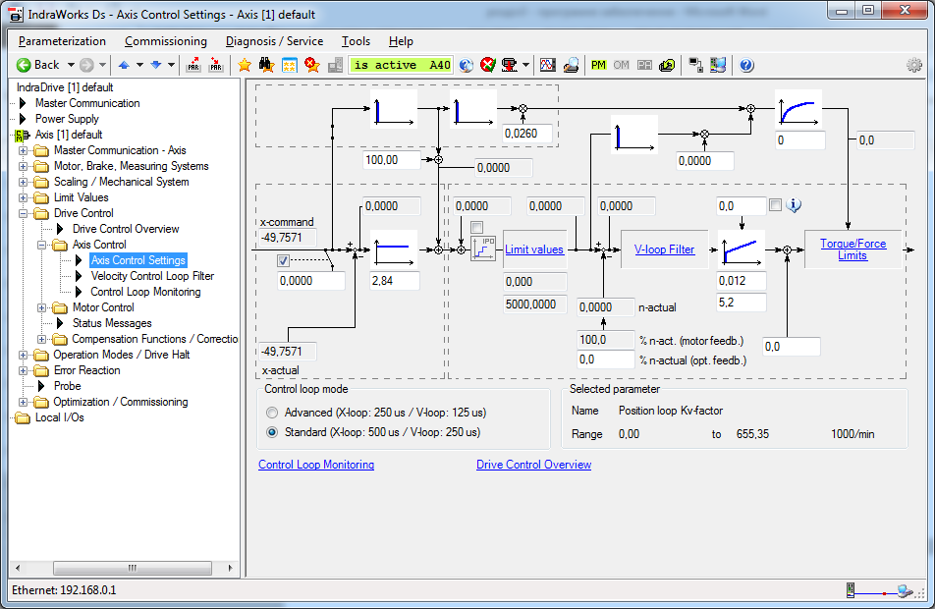

Рисунок 2.10 – Контури регулювання положення та швидкості

## Візуалізація перехідних процесів сервоприводу

В ході тестування та роботи сервоприводу важливим є характер його перехідних процесів. Щоб отримати перехідні процеси системи, застосовується компонент програми IndraDrive – Oscilloscope.

Запуск цього компоненту відбувається за допомогою команди «Diagnosis/Service» > «Oscilloscope» (рис.3.11).

Перед початком вимірювання необхідно провести налаштування осцилографа:

1. Дискретність вимірювання. Редагування дискретності вимірювання здійснюється за допомогою кнопки «Configure» в області налаштування дискретності вимірювання. Далі в полі «Memory depth» (рис.3.12) встановлюється кількість вимірювань (не більше 8192), а у полі «Time period» – частоту вимірювань (не менше 0,5 мкс).



Рисунок 2.11 – Вікно компоненту Oscilloscope

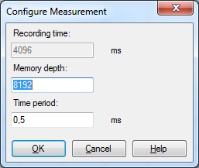

Рисунок 2.12 – налаштування дискретності вимірювання

2. Тригер. Компонент «Trigger» призначений для автоматичного запуску вимірювання за подією. Для цього обирається тип тригера «Signal Trigger». Значення параметру «Pre Trigger» виставляється в 0% (за замовчуванням встановлено 100%). Цей параметр відповідає за зсув у часі початку вимірювання. Сигнал, за яким відбувається запуск вимірювання, задається у полі «Trigger Signal», а величина цього сигналу, перевищення якої спричиняє запуск вимірювання – у полі «Threshold value». В полі «Edge» задається фронт сигналу, по якому починається вимірювання (рис.3.13).

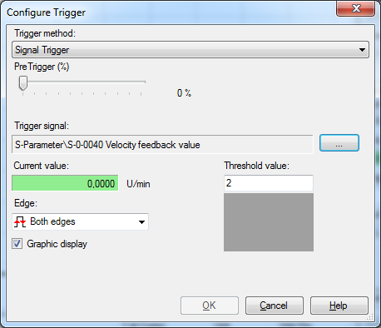

Рисунок 2.13 – Налаштування тригера

3. Вибір сигналів для вимірювання. Доступ до вибору параметрів для вимірювання здійснюється при натисканні кнопки «Signals» в області вибору сигналів. При цьому відкривається вікно (рис.3.14) налаштування сигналів. В лівому полі знаходяться сигнали, які можуть бути обрані для вимірювання, а в правому полі – сигнали, що вже обрані для вимірювання. Вибір величини, яку необхідно виміряти здійснюється подвійним кліком мишки у лівому полі. Варто зазначити, що виміряти можна не більше чотирьох параметрів за один раз.

Таким чином осцилограф налаштований і готовий до вимірювання. Після натискання кнопки «Start» осцилограф активується і вимірювання розпочнеться одразу після спрацювання тригера. Після закінчення вимірювання є можливість зберегти отримані дані у форматі для подальшої обробки. Це реалізовується за допомогою команди «File» > «Store Measurements».



Рисунок 2.14 – Вибір сигналів для вимірювання

## Налаштування траєкторій руху

Програма IndraWorks дає можливість реалізації різних типів траєкторій кутового переміщення та швидкості – прямокутна траєкторія, синусоїда, модифікована синусоїда.

### Реалізація траєкторій швидкості

Формування траекторій швидкості можна здійснювати за допомогою пункту «Comand Value Box» або «Drive-Integrated Command Value Generator» в папці «Optimization/Commissioning» дерева проекту.

### Траєкторія швидкості типу «полінома»

Для налаштування траєкторії типу «полінома» необхідно встановити її параметри в пункті «Drive-Integrated Command Value Generator» в папки «Optimization/Commissioning» дерева проекту (рис.3.15).

Рисунок 2.15 – Налаштування траєкторії типу «полінома»

В полі генератора завдання потрібно вказати тип «Square-wave signal», вказати параметри поліноми згідно з графіком на рис.3.16 і обрати параметр завдання траєкторії «S-0-0037: Additive velocity command value».

Параметри поліноми:

1. P-0-1155: Amplitude – амплітуда поліноми.
2. P-0-1156: Duration 1 – час руху в прямому напрямку.
3. P-0-1157: Duration 2 – час руху в зворотному напрямку.
4. P-0-1154: Offset – зміщення траєкторії відносно осі абсцис.
5. P-0-1158: Periodic time – період поліноми.

Для того, щоб реалізувати циклічне повторення заданої траєкторії, в полі додаткових опцій обирається опція «Periodic signal generation». Початок відпрацювання заданої траєкторії відбувається після активації команди «Enable».

Рисунок 2.16 – Параметри траєкторії типу «полінома»

**Траєкторія швидкості типу «синусоїда»**

Реалізація траєкторії швидкості типу «синусоїда» здійснюється аналогічно до траєкторії типу «полінома», але при цьому у полі генератора завдання потрібно вказати тип «Sine signal» та параметри синусоїди згідно з графіком на рис.3.17.

Параметри синусоїди:

1. P-0-1155: Amplitude – амплітуда синусоїди.
2. P-0-1154: Offset – зміщення траєкторії відносно осі абсцис.
3. P-0-1158: Periodic time – період синусоїди.



Рисунок 2.17 – Параметри траєкторії типу «синусоїда»

### Траєкторія типу «модифікована синусоїда»

Реалізація траєкторії швидкості типу «модифікована синусоїда» здійснюється аналогічно до траєкторії типу «полінома» та «синусоїда», але при цьому у полі генератора завдання потрібно вказати тип «Modified sine signal» та параметри синусоїди згідно з графіком на рис.3.18.

Параметри модифікованої синусоїди:

1. P-0-1155: Amplitude – амплітуда модифікованої синусоїди.
2. P-0-1156: Duration 1 – час руху в прямому напрямку.
3. P-0-1157: Duration 2 – час руху в зворотному напрямку.
4. P-0-1154: Offset – зміщення траєкторії відносно осі абсцис.
5. P-0-1158: Periodic time – період модифікованої синусоїди.



Рисунок 2.18 – Параметри траєкторії типу «модифікована синусоїда»

### Реалізація траєкторій кутового положення

Засобами IndraWorks можна реалізовувати траєкторії руху із заданими параметрами прискорення та швидкості в режимах:

1. Керування положенням у реверсному режимі.

2. Керування положенням у кроковому режимі.

Для цього потрібно обрати пункт «Command Value Box» в папці «Optimization/Commissioning» і обрати режим роботи (рис.3.19)



Рисунок 2.19 – Налаштування траєкторій положення

При керуванні положенням в реверсному режимі («Reversing, position-controlled») здійснюється циклічне переміщення на заданий кут у градусах (параметри «End position negative» та «End position positive») із заданою швидкістю (параметр «Velocity», ), прискоренням (параметр «Acceleration», ) та часом спокою (параметр «Dwell time», с). При цьому, на проміжку часу, що відповідає часу спокою здійснюється регулювання положення на нульовій швидкості.

При керуванні положенням в кроковому режимі («Stepper mode, position-controlled») здійснюється послідовне переміщення на заданий кут у градусах (параметр «Travel distance») із заданою швидкістю (параметр «Velocity», ), прискоренням (параметр «Acceleration», ) та часом спокою (параметр «Dwell time», с). При цьому, на проміжку часу, що відповідає часу спокою здійснюється регулювання положення на нульовій швидкості.

Варто зазначити, що при регулюванні положення в кроковому режимі максимальний кут переміщення становить  (100 обертів) в одному напрямку. При необхідності це значення можна змінити в пункті «Mechanical Gear» папки «Scaling / Mechanical System».

## *Налаштування контуру регулювання струму*

Налаштування контуру регулювання струму здійснюється за методикою, наведеною в [18].

Згідно з даною методикою, для двигунів серії MSK, коефіціенти пропорційної та інтегральної складової ПІ регулятора струму (П складова – параметр S-0-0106, І складова - параметр S-0-0107) розраховуються за формулами:

,

,

де:

 - індуктивність двигуна (параметр Р-0-4047)

 - індуктивність двигуна по осі d (параметр Р-0-4016)

 - індуктивність двигуна по осі d (параметр Р-0-4016)

 - опір двигуна (параметр Р-0-4048)

 - часовий коефіціент, що враховує період ШІМ, період ЦАП та такт квантування і у розрахунках визначається згідно з таблиці, наведеної в [18] .

Таким чином параметри ПІ регулятора струму мають такі значення:

Для частоти ШІМ 4 кГц:

,

.

Для частоти ШІМ 8 кГц:

,

.